تقدير القصدير IV بطريقة الحقن الجرياني المتعاقب
Determination of tin (IV) by sequential flow injection analysis
أ.د. داخل ناصر طه م.م. احمد عدنان عبد الأمير
جامعة بابل - كلية العلوم كلية الدراسات الإنسانية الجامعة/تقنيات التحليلات المرضية

الخلاصة
البحث يتضمن تصميم وحدة حقن جرياني متعاقب جديدة لتقدير القصدير الرباعي بتقنية رحيل وتداخل المناطق, تعتمد الطريقة على اختزال القصدير الرباعي إلى القصدير الثنائي في الوسط ألحامضي وبوجود ثنائي كبريتيد الصوديوم وبوجود برأيودات الصوديوم ايونات الأيودات المتحررة تقدر طيفيا عند (350) نانومتر على شكل I₂ بعد إضافة KI كتيار ناقل مع حامض الكبريتيك. تم دراسة الظروف المثلى للمنظومة حيث كانت سرعة الجريان 3.3 mL/min. وحجم الأنموذج 235µLوحجم برأيودات الصوديوم 314µL وطول ملف التفاعل 150 cm وتركيز يوديد البوتاسيوم 0.003 M وتركيز برأيودات الصوديوم 0.15 M وتركيز حامض الكبريتيك 0.01 M , أعطت الدراسة علاقة خطية ضمن المدى 1.7 × 10⁻⁶ M – 4.4 × 10⁻⁵ M وبمعامل خطية R²يساوي 0.999 وبحد كشف يساوي 4.4 × 10⁻⁷ وبسرعة تحليل للأنموذج يساوي 80 أنموذج / ساعة وبمقدار تشتت للمنظومة المصممة 1.12. تعاني الطريقة من متداخلات (Fe³⁺ , Ni³⁺ , Cu²⁺ , Cd²⁺ , Zn²⁺ ) والتي عولجت بإضافة فلوريد الصوديوم و سيانيد البوتاسيوم.
كلمات المفتاحية: Sn⁴⁺ ; القصدير الرباعي ; اليود ; الحقن الجرياني ; التقدير الطيفي ; رحيل وتداخل المناطق
Abstract
A new design of Sequential Flow Injection Analysis system for the determination of Tin IV by merging zones technique , the method was based upon the redaction of tin tetravalent to divalent tin with sodium periodate and sodium salfide in acidic medium , the liberated iodate ion was determined spectrophotometry (at 350 nm ) as iodine after the addition of KI as a carrier with sulfuric acid. the optimum conditions for FIA(Flow rate 3.3 mL/min. , Sample volume 235µL , Sodium periodate volume 314µL , Reaction coil 150 cm , Concentration of sulfuric acid 0.01 M , Concentration of KI 0.003 M , Concentration of sodium periodate 0.15 M), linear calibration graph (1.7 × 10⁻⁶ M – 4.4 × 10⁻⁵ M) with limit of detection of 4.4 × 10⁻⁷ M and R² ( 0.999 ) with analysis sampling rate 80 sample/ hr. and the dispersion of 1.12. the method did not suffer from interferences just (Fe³⁺ , Ni³⁺ , Cu²⁺ , Cd²⁺, Zn²⁺ ) at (1.1×10⁻⁶ – 1.4 ×10⁻⁵) M.
Key words : Sn⁴⁺; Tetravalent tin ; Iodine ; sequential Flow injection ; Spectrophotometric determination ; merging zones technique
-المقدمة
إن التحليل الجرياني يحيط بمجموعة مهمة من التقنيات التحليلية(Iinden, Prue, 1994). حيث يستخدم على نطاق واسع في التقدير السريع للعوامل الفيزيائية والكيميائية(Rios et al., 1983; Stults et al., 1988). إن أنظمة التحليل الجرياني تصنف إلى عدة أصناف أساسية أهمها التحليل بالحقن الجرياني (FIA) (Trojanowiez, 2010) حيث تم اكتشاف هذه التقنية من قبل Ruzika and Hansen عام 1975 في الدنمارك (Ruzicka and Hansen, 1975) وStewart وزملاءه في أمريكا (Troanowicz, 2000), إن تقنية الحقن الجرياني تعتمد على حقن الأنموذج السائل في مجرى تيار ناقل متحرك غير متقطع حيث إن الأنموذج المحقون ينقل بواسطة التيار الناقل نحو الكاشف ومن ثم التغير في الامتصاصية أو جهد القطب أو أي عامل فيزيائي أخر نتيجة مرور الأنموذج خلال خلية الجريان(Li and Ma ,1995), تمتاز تقنية الحقن الجرياني (FIA) بالسرعة والبساطة وقلة الكلفة واستهلاك مقادير ضئيلة جدا من المواد الكيميائية(Vurck, 1981). بتطابقية عالية وعدد نمذجة كبير وحدود كشف واطئة واتساع مدى التركيز (Calattynd, 2003).
القصدير فلز ابيض يمتاز بمقاومته العالية للمتغيرات الخارجية وهو عنصر سام يقع ضمن الزمرة IV (Heyse 1997).. إن معظم المركبات اللاعضوية للقصدير تمتلك حالتين للأكسدة (Sn(IV) وSn(II) حيث إن كلتا حالتي الأكسدة تمتاز بكونها مستقرة (Jeffrey et al., 2000; Soldatov et al., 2007).
إن الاهتمام في تقدير مركبات القصدير ازداد بشكل مثير خلال السنوات الأخيرة نتيجة للوعي المتزايد لسمية هذه المركبات وأثرها البيئي حيث إن الإنتاج والاستهلاك المتزايد للقصدير كان سبب أساسي في اتساع مدى التطبيقات الصناعية المكتشفة لمركبات القصدير العضوية (Nakashima, 1979). لذلك أصبح تقدير القصدير أمر أكثر أهمية (Sarradin et al., 1994)وهنالك عدة تقنيات تتضمن تقدير القصدير أو مركباته مثل كروماتوغرافي الغاز (Lalere et al.,1992) والطرق الكهربائية( (Adeloju. and Pablo , 1992 والأطياف الذرية (Chan , et al., 1992; Bermejo-Barrera et al., 1996) وطرق أخرى.
إن غلب طرق تقدير القصدير هي طرق تأكسدية وهذه الطرق تأخذ وقت بالإضافة إلى أنها لا تعطي على الأغلب مقاييس مايكروية وان كل الايونات التي تسلك سلوك مشابه للقصدير في تفاعلات الأكسدة والاختزال تتداخل مع القصدير عند تقديره بهذه الطرق (EL-Shahawi , and Abu Zuhri , 1998). أما الطرق الايودومترية تكون مفضلة في التقديرات الكيميائية (EL-Shahawi and Farag, 1995;
EL-Shahawi, and Kamal, 1995). وبالأخص عند اقترانها بتقنية الحقن الجرياني حيث تكون حساسة جدا وبسيطة وسريعة لتقدير القصدير في مركباته.
2-المواد والأجهزة
الأجهزة المستخدمة
ميزان تحليلي حساس Denver Instrument, جهاز المطياف الضوئي Shimadzu Japan, جهاز المطياف ضوئي Labomed.inG, مسجل قلمي Siemens C 1032, هيتر حراري Ardeas 51, مضخة تمعجية Germany , Ismatic,ملفات تفاعل ذو نصف قطر0.5 ملم صنع محلي, صمام بلاستيكي ذو 6صمامات ثانوية صنع محلي, أنابيب تحميل من التفلون , خلية جريان حجم 450 µL.
تحضير المحاليل
يوديد البوتاسيوم بتركيز(0.1) مولاري حضر بإذابة (8.2) غرام من المادة في (250) مل من الماء المقطر في بيكر وبعد إتمام الإذابة يتم نقل المحلول إلى دورق حجمي سعة 500 مل وإكمال الحجم بالماء المقطر ويحضر منه تراكيز مختلفة بالتخفيف المتعاقب. برأيودات الصوديوم بتركيز(0.3) مولاري حضر بإذابة (16.0) غرام من المادة في (100) مل من الماء المقطر في بيكر وبعد إتمام الإذابة يتم نقل المحلول إلى دورق حجمي سعة (250) مل وإكمال الحجم بالماء المقطر ويحضر منه تراكيز مختلفة بالتخفيف المتعاقب. حامض الكبريتيك بتركيز (0.3) مولاري. حضر عن طريق تخفيف (4.1) مل من حامض الكبريتيك المركز بنسبة (98%) من الحامض وكثافة نوعية (1.8) إلى دورق حجمي سعة (250) مل يحتوي نصفه على ماء مقطر ثم يكمل الحجم بالماء المقطر ويحضر منه تراكيز مختلفة بالتخفيف المتعاقب.حامض الهيدروكلوريك HCl بتركيز 1 مولاري حضر عن طريق تخفيف (22) مل من حامض الهيدروكلوريك المركز بنسبة 35% من الحامض وكثافة نوعية 1.18 إلى دورق حجمي سعة (250) مل يحتوي نصفه على ماء مقطر ثم يكمل الحجم , وتمت معايرته مع كاربونات الصوديوم. رباعي كلوريد القصديرSnCl₄.5H₂O بتركيز2.8×10⁻⁴ مولاري حضر بإذابة (0.01) غرام من المادة في (50) مل من ماء مقطر في بيكر بعد إضافة (0.3) مل من 3مولاري حامض الكبريتيك وبعد إتمام الإذابة يتم نقله إلى دورق حجمي سعة (100) مل وإكمال الحجم بالماء المقطر ومن هذا المحلول يتم تحضير التراكيز المختلفة بالتخفيف المتعاقب بمحاليل المتداخلات حضرت محاليل المتداخلات بتركيز (100) جزء بالمليون بإذابة كميات مناسبة من كل مادة في الماء المقطر وإكمال الحجم إلى (100) مل في دورق حجمي ومن هذا المحلول يتم تحضير تراكيز مختلفة بالتخفيف المتعاقب.
3- طريقة العمل
إن تصميم منظومة الحقن الجرياني المتعاقب تعتمد بشكل أساسي على طبيعة النظام الكيميائي المراد تصميم المنظومة لأجله, يمثل الشكل (1) منظومة الحقن الجرياني المتعاقب المصممة لتقدير القصدير وهي ذات وحدة متشعبة ثنائية القناة, يتم غسل المنظومة بالماء المقطر من ثم يستبدل الماء المقطر بحامض الكبريتيك ويتم التصفير عليه ثم يتم حقن الأنموذج في وصلة التحميل الأولى (L1) ومن ثم حقن مادة برأيودات الصوديوم في وصلة التحميل الثانية (L2) ومن ثم وضع القناة الثانية من الوحدة المتشعبة لمنظومة الحقن الجرياني في كاس حاوي على محلول يوديد البوتاسيوم من ثم تشغيل المنظومة ومراقبة الامتصاصية لليود عند الطول ألموجي الأعظم له (350nm) بينما المسجل ألقلمي يرسم قمة ارتفاعها يتناسب مع تركيز اليود المتحرر.
P
U
M
P
P

H₂SO₄
a
NaIO₄
L₂
الأنموذج
L₁
b
c
a
4

a
c
b
c
a
b
2
5
3

6
a
c
2
KI
DETECTOR

L₃
WASTE
b
c
a
b

RECORDER

b
c
a
1
WASTE

الشكل ( 1) هيكل منظومة الحقن الجرياني المتعاقب المصممة لتقدير القصدير الرباعي
حيث L₁ وصلة تحميل الأنموذج و L₂ وصلة تحميل البرايودات و وصلة تحميل KI L₃و D المكشاف و R المسجل ألقلمي.

4- دراسة الظرف المثلى للمنظومة FIA المصممة لتقدير القصدير الرباعي
دراسة تأثير تركيز يوديد البوتاسيوم
تمت دراسة تأثير التغير في تركيز يوديد البوتاسيوم في المدى ((0.0001 – (0.007) مولاري مع الإبقاء على بقية الظروف ثابتا أي بتطبيق مبدأ التغير المنفرد لمتغير واحد مع الحفاظ على المتغيرات الأخرى كثوابت أثناء الدراسة، وان ظروف المنظومة هي: تركيز مادة SnCl₂.2H₂O هو 4.4 × 10⁻⁵M وتركيز مادة NaIO₄ هو 0.2 M و تركيز حامض H₂SO₄ هو 0.1 M و حجم الأنموذج هو 235 µL المحمل في وصلة تحميل الأنموذج L1)) وحجم برأيودات الصوديوم هو 314 µL المحمل في وصلة تحميل البرايودات (L2) وسرعة جريان التيار الحامل الأول والثاني هي 2.3 ml.min⁻¹ وطول ملف التفاعل200 cm والطول ألموجي للامتصاص الأعظم لليود هو350 nm, الجدول (1) و الشكل (2)يوضح النتائج التي تم الحصول عليها
دارسة تأثير تركيز برأيودات الصوديوم
تمت دراسة تأثير التغير في تركيز البرايودات في المدى (0.25-0.05) مولاري، وان ظروف المنظومة هي: تركيز مادة SnCl₂.2H₂Oهو 4.4 × 10⁻⁵M وتركيز حامض H₂SO₄ هو 0.1 M وتركيز مادة KI هو 0.003 M وحجم الأنموذج هو 235 µL المحمل في وصلة تحميل الأنموذج (L1) وحجم برأيودات الصوديوم هو 314 µL المحمل في وصلة تحميل البرايودات (L2 ) وسرعة جريان التيار الحامل الأول والثاني هي 2.3 ml.min⁻¹ وطول ملف التفاعل200 cm و الطول ألموجي للامتصاص الأعظم لليود هو 350 nm, الجدول (2) و الشكل (3) يوضح النتائج التي تم الحصول عليها.
دارسة تأثير تركيز حامض الكبريتيك
تمت دراسة تأثير التغير في تركيز الحامض في المدى (0.25-0.001) مولاري، وان ظروف المنظومة هي: تركيز مادة SnCl₂.2H₂O هو 4.4 × 10⁻⁵M و تركيز مادة NaIO₄ هو0.15 M وتركيز مادة KI هو0.003 M و حجم الأنموذج هو 235 µL المحمل في وصلة تحميل الأنموذج (L1) وحجم برأيودات الصوديوم هو 314 µL المحمل في وصلة تحميل البرايودات (L2) وسرعة جريان التيار الحامل الأول والثاني هي 2.3 ml.min⁻¹ وطول ملف التفاعل200 cm والطول ألموجي للامتصاص الأعظم لليود هو 350 nm, الجدول (3) و الشكل (4)يوضح النتائج التي تم الحصول عليها.
دارسة تأثير طول ملف التفاعل
تمت دراسة تأثير التغير في طول ملف التفاعل في المدى (200-50) سنتمتر، وان ظروف المنظومة هي : تركيز مادة SnCl₂.2H₂O هو 4.4 × 10⁻⁵M وتركيز مادة NaIO₄ هو0.15 M وتركيز حامض H₂SO₄ هو0.01 M وتركيز مادة KI هو .003 M وحجم الأنموذج هو 235 µL المحمل في وصلة تحميل الأنموذج (L1 ) وحجم برأيودات الصوديوم هو 314 µL المحمل في وصلة تحميل البرايودات (L2) وسرعة جريان التيار الحامل الأول والثاني هي 2.3 ml.min⁻¹ و الطول ألموجي للامتصاص الأعظم لليود هو 350nm, الجدول (4) والشكل (5)يوضح النتائج التي تم الحصول عليها.
دارسة تأثير حجم الأنموذج L₁))
تمت دراسة تأثير التغير في حجم الأنموذج ضمن المدى (471-157) مايكروليتر، وان ظروف المنظومة هي: تركيز مادة SnCl₂.2H₂O هو 4.4 × 10⁻⁵M وتركيز مادة NaIO₄ هو0.15 M وتركيز حامض H₂SO₄ هو0.01 M وتركيز مادة KI هو 0.003 M وحجم برأيودات الصوديوم هو 314 µL المحمل في وصلة تحميل البرايودات (L2) وسرعة جريان التيار الحامل الأول والثاني هي 2.3 ml.min⁻¹ وطول ملف التفاعل(200 cm , 150 cm , 100 cm , 50 cm ) والطول ألموجي للامتصاص الأعظم لليود هو 350 nm, الجدول (5) والشكل (6) يوضح النتائج التي تم الحصول عليها.
دارسة تأثير حجم البرايودات L₂))
تمت دراسة تأثير التغير في حجم البرايودات ضمن المدى (471-157) مايكروليتر، وان ظروف المنظومة هي: تركيز مادة SnCl₂.2H₂O هو 4.4 × 10⁻⁵M و تركيز مادة NaIO₄ هو0.15 M وتركيز حامض H₂SO₄ هو0.01 M وتركيز مادة KI هو .003 M وحجم الأنموذج هو 235 µL المحمل في وصلة تحميل الأنموذج (L1) وسرعة جريان التيار الحامل الأول والثاني هي 2.3 ml.min⁻¹ وطول ملف التفاعل150 cm و الطول ألموجي للامتصاص الأعظم لليود هو 350 nm, الجدول (6) و الشكل (7) يوضح النتائج التي تم الحصول عليها.
دارسة تأثير سرعة الجريان
تمت دراسة تأثير التغير في سرعة الجريان ضمن المدى (5.3-0.5) مل/دقيقة، وان ظروف المنظومة هي: تركيز مادة SnCl₂.2H₂O هو 4.4 × 10⁻⁵M و تركيز مادة NaIO₄ هو0.15 M وتركيز حامض H₂SO₄ هو0.01 M وتركيز مادة KI هو .003 M وحجم الأنموذج هو 235 µL المحمل في وصلة تحميل الأنموذج (L1 ) وحجم برأيودات الصوديوم هو 314 µL المحمل في وصلة تحميل البرايودات (L2) و طول ملف التفاعل150 cm والطول ألموجي للامتصاص الأعظم لليود هو350 nm, الجدول (7) والشكل (8)يوضح النتائج التي تم الحصول عليها.
حساب معدل النمذجة
تم حساب معدل النمذجة للتفاعل بعد تثبيت الظروف الفيزيائية والكيميائية وذلك بحساب الزمن من لحظة الحقن وحتى ظهور قيمة الامتصاصية القصوى لذلك التركيز إذ وجد إن الزمن اللازم لظهور هذه الامتصاصية هو (45 ) ثانية وبذلك يكون معدل النمذجة هو 80) أنموذج بالساعة).

منحني المعايرة
حضرت محاليل مختلفة من SnCl₂.2H₂O بتركيز (× 10⁻⁷ 4.4 (4.4 × 10⁻⁵- مولاري من المحلول الأساسي كما في الجدول ((13 وعند الظروف المثلى: تركيز مادة NaIO₄ هو0.15 M وتركيز حامض H₂SO₄ هو0.01 M وتركيز مادة KI هو 0.003 M وحجم الأنموذج هو 235 µL المحمل في وصلة تحميل الأنموذج (L1 ) و حجم برأيودات الصوديوم هو 314 µL المحمل في وصلة تحميل البرايودات (L2) وسرعة جريان التيار الحامل الأول والثاني هي 3.3 ml.min⁻¹. وطول ملف التفاعل150 cm و الطول ألموجي للامتصاص الأعظم لليود هو 350 nm, الجدول (8) و الشكل (9)يوضح النتائج التي تم الحصول عليها
دراسة الحجم الميت
تمت دراسة الحجم الميت عند الظروف المثلى التي حددت للمنظومة حيث تتضمن الدراسة أربع تجارب الأولى يتم حقن الماء المقطر بدل من النموذج ويجب أن لا يكون هنالك استجابة والتجربة الثانية يتم فيها حقن الماء المقطر بدل البرايودات ويجب أن لا يكون هنالك استجابة مسجلة والتجربة الثالثة يتم وضع الماء المقطر بدل التيار الحامل الأول (الحامض) ويجب أن لا يكون هنالك استجابة والتجربة الرابعة يتم وضع الماء المقطر بدل يوديد البوتاسيوم ويجب أن لا يكون هنالك استجابة.
دراسة التكرارية
إن الهدف من دراسة التكرارية هي لمعرفة مدى دقة وكفاءة المنظومة المصممة حيث تم قياس امتصاصية اليود الناتج من التفاعل ولتراكيز مختلفة من الأنموذج كما في الجدول (10) والشكل (11) يوضح النتائج التي تم الحصول عليها.
دراسة تأثير المتداخلات
تم دراسة تأثير الايونات المتداخلة الموجبة والسالبة وعند التركيزين 1.7 × 10⁻⁶ و 2.2 × 10⁻⁵ مولاري والايونات التي تم دراسة تأثيرها هي (Fe³⁺, Al³⁺, Ni³⁺, Cu²⁺, Ca²⁺, Cd²⁺, Co²⁺, Zn²⁺, Sr²⁺, Mg²⁺ Ba²⁺, Mn²⁺, Hg²⁺, Pb²⁺, K¹⁺, Ag¹⁺ , Na¹⁺، PO₄³⁻, Cr₂O₇²⁻, Mo²⁻, NO₂²⁻, CrO₄¹⁻, NO₃¹⁻) حيث تم تحديد المتداخلات وإزالتها والجدول (11) يوضح النتائج التي تم الحصول عليها.
4- النتائج والمناقشة
إن برأيودات الصوديوم في الوسط ألحامضي تعمل على أكسدة Sn(II) إلى Sn(IV) وكما في التفاعل التالي:
Sn²⁺+IO₄⁻+2H⁺ IO₃⁻+ Sn⁴⁺+ H₂O …(1)
الأيودات المتحررة في التفاعل أعلاه تتفاعل مع يوديد البوتاسيوم في الوسط ألحامضي وكما في التفاعل التالي:
IO₃⁻ + 5I⁻+6H⁺ 3I₂ +3 H₂O …(2)
التفاعل الثاني يحصل بسرعة ويقدر كميا في الوسط ألحامضي^{(22).}

الجدول رقم (1) تغير في قيمة الامتصاصية مع تغير في تركيز] KI [
[ KI ] | امتصاصية اليود (mV) |  |  | المعدل | S.D | R.S.D
0.0001 | 40.000 | 40.000 | 40.000 | 40.000 | 0.000 | 0.000
0.001 | 60.000 | 60.000 | 60.100 | 60.333 | 0.577 | 0.141
0.003 | 96.000 | 96.000 | 96.000 | 96.000 | 0.000 | 0.000
0.005 | 84.000 | 84.000 | 84.000 | 84.000 | 0.000 | 0.000
0.007 | 68.000 | 69.000 | 69.000 | 68.666 | 0.577 | 0.837

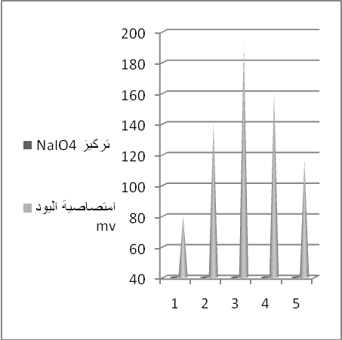

الشكل ( 2 ) تغير قيمة الامتصاصية مع تغير تركيز] KI [
اظهرت نتائج الدراسة إن تركيز اليود المتحرر يزداد بزيادة تركيز يوديد البوتاسيوم إلى حين الوصول إلى التركيز 3 × 10⁻³ M بعدها يبدأ بالانخفاض وبهذا يكون التركيز الأمثل ليوديد البوتاسيوم هو 3×10⁻³ M.
الجدول رقم (2) تغير قيمة الامتصاصية مع تغير تركيز] NaIO₄ [

NaIO₄ | امتصاصية اليود (mv) |  |  | المعدل | S.D | R.S.D
0.05 | 80.000 | 80.000 | 81.000 | 80.333 | 0.577 | 0.718
0.1 | 140.000 | 140.000 | 140.000 | 140.000 | 0.000 | 0.000
0.15 | 192.000 | 192.000 | 192.000 | 192.000 | 0.000 | 0.000
0.2 | 160.000 | 161.000 | 161.000 | 160.666 | 0.577 | 0.359
0.25 | 116.000 | 116.000 | 115.000 | 115.666 | 0.577 | 0.498

0.05 0.1 0.15 0.2 0.25

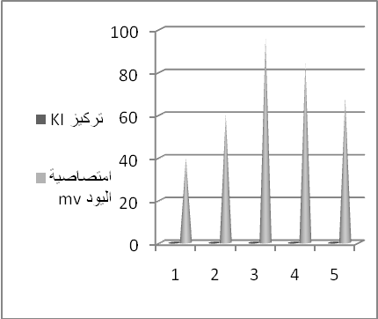

الشكل (3) تغير قيمة الامتصاصية مع تغير تركيز[NaIO₄].
اظهرت نتائج الدراسة إن تركيز اليود المتحرر يزداد بزيادة تركيز البرايودات إلى حين الوصول إلى التركيز0.15 M بعدها يبدأ بالانخفاض وبهذا يكون التركيز الأمثل للبرايودات هو 0.15 M.

الجدول رقم (3) تغير قيمة الامتصاصية مع تغير تركيز] [H₂SO₄
H₂SO₄ | امتصاصية اليود (mV) |  |  | المعدل | S.D | R.S.D
0.001 | 124.000 | 124.000 | 126.000 | 124.666 | 1.154 | 0.925
0.01 | 192.000 | 192.000 | 193.000 | 192.333 | 0.577 | 0.300
0.1 | 140.000 | 140.000 | 140.000 | 140.000 | 0.000 | 0.000
0.15 | 24.000 | 25.000 | 25.000 | 24.666 | 0.577 | 2.340
0.2 | 16.000 | 16.000 | 16.000 | 16.000 | 0.000 | 0.000

0.001 0.01 0.1 0.15 0.2
M

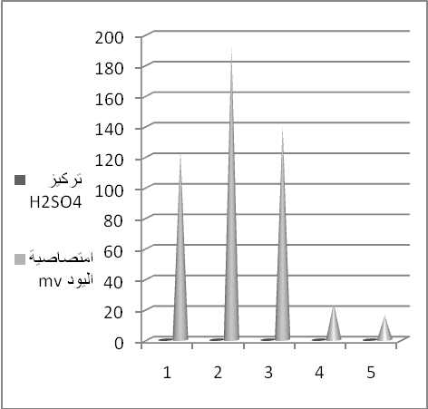

الشكل ( 4 ) تغير قيمة الامتصاصية مع تغير تركيز] H₂SO₄ [
اظهرت نتائج الدراسة إن تركيز اليود المتحرر يزداد بزيادة تركيز الحامض إلى حين الوصول إلى التركيز0.01 M بعدها يبدأ بالانخفاض وبهذا يكون التركيز الأمثل للحامض و 0.01 M.

الجدول رقم (4) تغير قيمة الامتصاصية مع تغير طول ملف التفاعل
طول الملف cm | امتصاصية اليود (mV) |  |  | المعدل | S.D | R.S.D
50 | 64.000 | 64.000 | 64.000 | 64.000 | 0.000 | 0.000
100 | 92.000 | 93.000 | 94.000 | 93.000 | 0.017 | 1.075
150 | 192.000 | 192.000 | 192.000 | 192.000 | 0.000 | 0.000
200 | 106.000 | 107.000 | 107.000 | 106.666 | 0.577 | 0.540

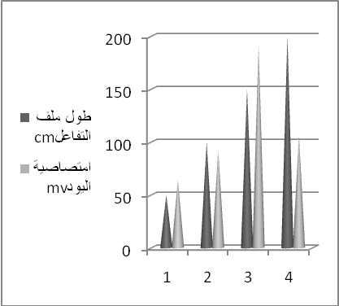

50 100 150 200
cm

الشكل ( 5 ) تغير قيمة الامتصاصية مع تغير طول ملف التفاعل

اظهرت نتائج الدراسة إن تركيز اليود المتحرر يزداد بزيادة طول الملف إلى حين الوصول إلى 150 cm بعدها يبدأ بالانخفاض وبهذا يكون طول الملف الأمثل150 cm.
الجدول رقم (5) تغير قيمة الامتصاصية مع تغير حجم القصدير الرباعي
حجم النموذج µL | امتصاصية اليود (mV) |  |  | المعدل | S.D | R.S.D
157 | 124.000 | 124.000 | 125.000 | 124.333 | 0.526 | 0.423
196 | 136.000 | 136.000 | 136.000 | 136.000 | 0.000 | 0.000
235 | 192.000 | 193.000 | 192.000 | 192.333 | 0.526 | 0.273
314 | 172.000 | 172.000 | 172.000 | 172.000 | 0.000 | 0.000
392 | 116.000 | 117.000 | 117.000 | 116.666 | 0.577 | 0.494
471 | 76.000 | 76.000 | 76.000 | 76.000 | 0.000 | 0.000

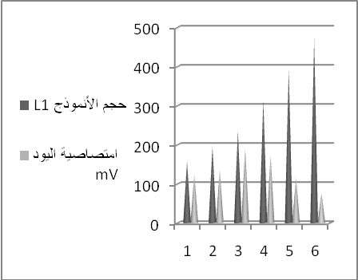

157 196 235 314 392 471
µl

الشكل (6) تغير قيمة الامتصاصية مع تغير حجم الأنموذج

اظهرت نتائج الدراسة إن تركيز اليود المتحرر يزداد بزيادة حجم الأنموذج إلى حين الوصول إلى الحجم 235 µL بعدها يبدأ بالانخفاض وبهذا يكون حجم النموذج الأمثل هو 235 µL .

الجدول رقم (6) تغير قيمة الامتصاصية مع تغير حجم البرايودات
حجم البرايودات µL | امتصاصية اليود (mv) |  |  | المعدل | S.D | R.S.D
157 | 120.000 | 120.000 | 123.000 | 121.000 | 1.732 | 1.431
196 | 140.000 | 140.000 | 140.000 | 140.000 | 0.000 | 0.000
235 | 164.000 | 163.000 | 164.000 | 163.666 | 0.577 | 0.352
314 | 192.000 | 193.000 | 192.000 | 192.333 | 0.577 | 0.3000
392 | 180.000 | 180.000 | 180.000 | 180.000 | 0.000 | 0.000
471 | 160.000 | 160.000 | 160.000 | 160.000 | 0.000 | 0.000

µl

الشكل ( 7 ) تغير قيمة الامتصاصية مع تغير حجم البرايودات

اظهرت نتائج الدراسة إن تركيز اليود المتحرر يزداد بزيادة حجم البرايودات إلى حين الوصول إلى الحجم 314 µL بعدها يبدأ بالانخفاض وبهذا يكون حجم البرايودات الأمثل هو 314 µL.
الجدول رقم (7) تغير قيمة الامتصاصية مع تغير سرعة الجريان
سرعة الجريان ml.min.⁻¹ | امتصاصية اليود (mv) |  |  | المعدل | S.D | R.S.D
0.5 | 20.000 | 20.000 | 20.000 | 20.000 | 0.000 | 0.000
1.3 | 48.000 | 49.000 | 48.000 | 48.333 | 0.577 | 1.193
1.9 | 80.000 | 80.000 | 82.000 | 80.666 | 1.154 | 1.431
2.3 | 96.000 | 96.000 | 96.000 | 96.000 | 0.000 | 0.000
2.9 | 128.000 | 128.000 | 128.000 | 128.000 | 0.000 | 0.000
3.3 | 160.000 | 161.000 | 161.000 | 160.666 | 0.577 | 0.359
3.9 | 152.000 | 152.000 | 152.000 | 152.000 | 0.000 | 0.000
4.3 | 140.000 | 140.000 | 141.000 | 140.333 | 0.578 | 0.412
4.9 | 116.000 | 116.000 | 116.000 | 116.000 | 0.000 | 0.000
5.3 | 98.000 | 98.000 | 98.000 | 98.000 | 0.000 | 0.000

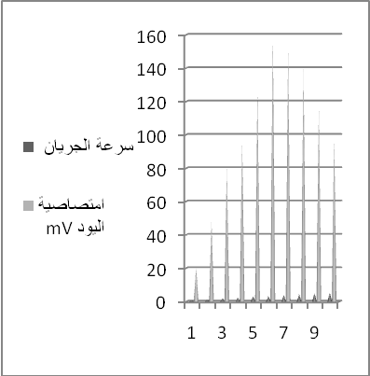

ml/min.

الشكل (8) تغير قيمة الامتصاصية مع تغير سرعة الجريان

جدول (8) قيم مختلفة لامتصاصية مع اختلاف في تركيز SnCl₂.2H₂O
SnCl₂.2H₂O /ppm | [SnCl₂.2H₂O] | امتصاصية اليود (mV) |  |  | المعدل | S.D | R.S.D
0.1 | 4.4×10⁻⁷ | 52.000 | 52.000 | 52.000 | 52.000 | 0.000 | 0.000
0.2 | 8.8×10⁻⁷ | 128.000 | 128.000 | 128.000 | 128.000 | 0.000 | 0.000
0.3 | 1.3×10⁻⁶ | 144.000 | 143.000 | 144.000 | 143.666 | 0.577 | 0.401
0.4 | 1.7×10⁻⁶ | 152.000 | 152.000 | 152.000 | 152.000 | 0.000 | 0.000
1 | 4.4×10⁻⁶ | 160.000 | 160.000 | 160.000 | 160.000 | 0.000 | 0.000
3 | 1.3×10⁻⁵ | 164.000 | 165.000 | 164.000 | 164.666 | 0.577 | 0.350
5 | 2.2×10⁻⁵ | 172.000 | 172.000 | 172.000 | 172.000 | 0.000 | 0.000
7 | 3.1×10⁻⁵ | 180.000 | 180.000 | 180.000 | 180.000 | 0.000 | 0.000
8 | 3.5×10⁻⁵ | 184.000 | 186.000 | 185.000 | 185.000 | 1.581 | 0.854
10 | 4.4×10⁻⁵ | 192.000 | 192.000 | 192.000 | 192.000 | 0.000 | 0.000

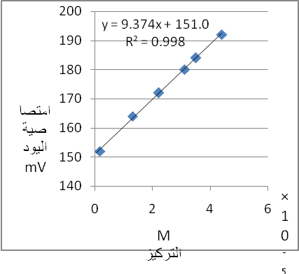

الشكل ( 9 ) منحني المعايرة لتقدير القصدير الرباعي

دراسة الحجم الميت
بعد إجراء التجارب الأربعة اظهرة النتائج عدم تسجيل استجابة في أي من التجارب أعلاه وبذلك يكون الحجم الميت في المنظومة المصممة يساوي صفر.

جدول (10) يوضح التكرارية لامتصاصية اليود الناتج
[SnCl₂.2H₂O] | امتصاصية اليود ( mV) |  |  | المعدل | S.D | R.S.D
1.7×10⁻⁶ | 152.000 | 152.000 | 152.000 | 152.000 | 0.000 | 0.000
1.3×10⁻⁵ | 164.000 | 164.000 | 164.000 | 164.000 | 0.000 | 0.000
3.1×10⁻⁵ | 180.000 | 180.000 | 180.000 | 180.000 | 0.000 | 0.000
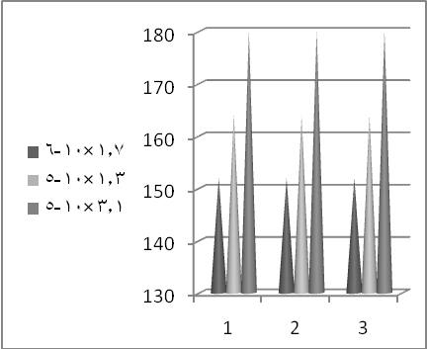

1.7 × 10⁻⁶ 1.3 × 10⁻⁵ 3.1 × 10⁻⁵

الشكل (11 ) قياس التكرارية

إن الهدف من دراسة التكرارية هي لمعرفة مدى دقة وكفاءة المنظومة المصممة حيث تم قياس امتصاصية اليود الناتج من التفاعل و لتراكيز مختلفة من النموذج ومن النتائج التي تم الحصول عليها يتبين بان المنظومة تعمل بدقة وكفاءة عالية جدا .
تأثير الايونات المتداخلة
تؤثر المتداخلات على شكل وشدة الاستجابة لذلك يجب بعد تحديد كل المتغيرات دراسة تأثير كل من الايونات الموجبة والسالبة هذه الدراسة تمت باستخدام تركيزين ثابتين من النموذج مع نفس التركيزين من المتداخلات حيث يتم حقن تركيز معين من النموذج بلا متداخل وتسجيل الاستجابة وبعدها يتم تحضير نفس التركيز من المتداخل والنموذج ويتم حقنها في المنظومة وملاحظة الاستجابة وحساب نسبة التداخل وإزالتها.

الجدول (11) يوضح تأثير الايونات المتداخلة
تركيز النموذج والمتداخل  M | تأثير المتداخل (mV)
 | Fe³⁺ | Ni³⁺ | Cu²⁺ | Cd²⁺ | Zn²⁺
1.7×10⁻⁶ | 4.00 | 76.00 | 16.00 | 12.00 | 0.52
2.2 ×10⁻⁵ | 12.00 | 40.00 | 28.00 | 52.00 | 0.00

تم إزالة تداخل ايون الحديد Fe³⁺بإضافة 0.5 مل من فلوريد الصوديوم , وايونات Cu²⁺ و Ni³⁺ و Cd²⁺ و Zn²⁺ بإضافة 1.00 مل من سيانيد البوتاسيوم بتركيز0.1M.
الاستنتاجات
تم تقدير القصدير في هذا البحث من خلال تحرر اليود الناتج من التفاعل (2) بفعل حقن الأنموذج بحجم 235 مايكرو لتر برأيودات الصوديوم بحجم 314 مايكرو لتر في مجرى التيارين ناقلين وهما يوديد البوتاسيوم وحامض الكبريتيك وقياس مقدار الامتصاصية بالملي فولت .
من خلال هذه الطريقة تم التوصل إلى حدود كشف و اتساع مدى التركيز كذلك الحجوم المستخدمة تكون بالمايكرو لترات بالإضافة إلى أنها طريقة حساسة وبسيطة وسريعة وانتقائية حيث إنها لم تعاني من تداخل عدد كبير من الايونات إذا ما قورنت بالطرق المستخدمة لتقدير القصدير لذلك يمكن الاستفادة منها في تقدير القصدير في الأنموذج الذي يحويه .

المصادر
Adeloju S.B.O. and Pablo , F. (1992). Anal. chim. Acta .270, 143.
Bermejo-Barrera, P.; Tubio-Franco, M.C.; Guir-paz , J.M.A.; Sato-Ferreiro, R.M. and Bermejo- Barrera , A. (1996)., J. Microchem ., 53 , 395.
Calattynd, J.M. (2003). "Flow Injection Analysis of pharmaceuticals", university of Valencia, Spain, Taylor and Francis.
Chan , Y.K.;.Zhang , S ; and Maguire , R.J. (1992). Analyst , 117 , 1161.
EL-Shahawi , M.S. and Ali Z. Abu Zuhri ,(1998). Bull . Chem..Soc. Jap., 71 , 597-601.
EL-Shahawi , M.S. and Farag, A.B. (1995). Anal. Chem.Acta, 307 , 1161.
EL-Shahawi, M.S. and Kamal, M. M. (1995). Anal. Sci. (Jpn), 11,323.
Heyse, S.J. (1997). "Lanthides and Actinides " oxford , 422-432 .
Iinden, V.; Prue W.E., (1994). Appl. Chem. 66,2493.
Jeffrey Hay , P.; Martin, R.L. and Schreckenbach, G. (2000). J. phys. chem., 104 (26), 6259 , (2000) .
Lalere, B.; Budzinski, H.; Danard, O.F.X. and Garrigues, P. (1992). 19th, "International symp. On chromatography", Axi-en. Provience , France, 13-18, September.
Li, Y.H and Ma , H.C., (1995). Two trends of sample dispersion variation with carrier flow rate in single flow injection manifold. Talanta , 42,2033.
Nakashima, N.; (1979). Bull. chem . Soc. Jpn. 52 , 1844.
Rios A.; Luque decastro, M.D.and Valcarcel, M. J.chem.Edue,60,552,(1983).
Ruzicka, J. and Hansen, E.H., (1975). Flow Injection Analysis.Part I.Anew concept of fast continues flow analysis. Analytical chemical Acta,78,145-157.
Sarradin , P.M.; Astruc, A.; Sabrier , R. and Astruc , M. (1994). Mar. Bllut. Bull., 28, 621.
Soldatov , A.V.; Lamoen, D.; Komstntinoric, M.J. Berghe , S.V.and Inosti; A.G. Nerwerft , M. (2007). J.of the sol.sta.chem., 180, 53.
Stults, C.L.M.; Wade, A.P.; Crouch, S.R. (1988). J. chem. Edue, 65,645.
Troanowicz, M. (2000). ‘’Flow Injection Analysis, Instrumentatins and applications”, 1st. ed. World Scientific Publishing USA.
Trojanowiez, M. (2010). "Advances in Flow Injection Analysis", wiley vchverlage GmbH and co.K GaA.
Vogel, A. I. (1972). "Textbook of Quantitative Inorganic Analysis." 3rd ed , Longman, London.
Vurck, G. (1981). Anal.chem.Acta.14,288.

